Presseinformation / 17.03.2015

Stages Insights 2015: Method Park Anwenderkonferenz erneut mit Teilnehmerrekord

Erlanger Software-Unternehmen zeigt, wie man Prozesse pragmatisch in die Praxis umsetzt, anstatt nur Theorie zu dokumentieren

Mehr als einhundert Teilnehmer kamen am 12.03.2015 zu „Stages Insights“, der Anwenderkonferenz von Method Park, nach Fürth. Bereits zum neunten Mal seit 2007 hatte das Erlanger Software-Unternehmen nicht nur seine Kunden, sondern auch einen breiteren Interessentenkreis eingeladen. Unter dem diesjährigen Motto „Realität statt nur bunte Bilder – Prozesse für die Produktentwicklung“ stand nicht nur das webbasierte Prozessmanagement-Portal „Stages“ im Mittelpunkt der Vorträge und Diskussion. Vielmehr ging es darum zu zeigen, wie sich Produktentwicklungsprozesse pragmatisch in die Praxis umsetzen lassen.

Kunden wie Hella, Knorr-Bremse und Robert Bosch GmbH sowie die internationalen Partner IBM und CloudOne referierten über ihre Erfahrungen mit Stages in ihrem Projektalltag. Method Park CTO Dr. Erich Meier skizzierte die Stages Roadmap der nächsten Jahre. Method Park Consultants standen für individuelle Fragen rund um Prozesse und Normen zur Verfügung. Und die abschließende Podiumsdiskussion richtete mit dem Thema „Prozesse 4.0“ den Blick auf die Zukunft des Prozessmanagements. Mit einem gemeinsamen Abendessen und dem traditionellen Kickterturnier klang „Stages Insights 2015“ am späten Abend aus.

„Die große Teilnehmerzahl und das positive Feedback der Teilnehmer zeigen uns, dass viele Unternehmen aktuell flexiblere Prozesse einführen. Die zunehmende Vernetzung, Industrie 4.0 oder das Internet der Dinge stellen neue Anforderungen an Entwicklungsprozesse, damit die explodierende Komplexität der Produkte weiterhin beherrschbar bleibt. Wir wollen hierfür auch zukünftig das richtige Werkzeug bereitstellen“, erklärt Dr. Meier.

Andreas Klink, Process Architect bei Harman International Industries Inc. bestätigt dies und ergänzt: „Neben den fachlichen Aspekten war mir vor allem auch der Informations- und Erfahrungsaustausch mit anderen Teilnehmern wichtig. In den zahlreichen Gelegenheiten zum Networking zeigte Stages Insights wieder einmal seine Stärken.“

Method Park freut sich über den Erfolg von „Stages Insights“ und plant für das Frühjahr 2016 bereits eine Fortsetzung dieser Konferenz.

Über Method Park
Seit vielen Jahren berät Method Park erfolgreich in Fragen der Software für sicherheitskritische Systeme in der Automobilindustrie und der Medizintechnik und entwickelt dafür eigene Software-Lösungen. Dabei wird umfangreiches Know-how in Bereiche eingebracht, in denen hohe und allerhöchste Qualitäts- und Sicherheitsanforderungen gelten. Mit diesem Wissen bietet Method Park seinen Kunden vielfältige Lösungen aus einer Hand, die zum Erfolg jedes Unternehmens beitragen.
Method Park ist der kompetente Ansprechpartner für Consulting, Coaching, Training, Engineering-Dienstleistungen und Produkte rund um Software-Entwicklungsprozesse. Das von Method Park entwickelte web-basierte Prozessmanagement-Portal "Stages" unterstützt Anwender bei der praktischen Umsetzung von Entwicklungsprozessen. Stages stellt die Erfüllung vorgegebener Qualitätsstandards (z.B. CMMI, SPICE) und Vorgehensmodelle (z.B. V-Modell XT) sicher. Es ermöglicht die verteilte, globale Zusammenarbeit über Unternehmensgrenzen hinweg.
2001 in Erlangen gegründet, beschäftigt Method Park rund 125 Mitarbeiter an Standorten in Erlangen, München, Stuttgart sowie Detroit in den USA.

Für weitergehende Informationen wenden Sie sich bitte an:
Esra Cakmak, Marketing
Method Park Software AG, Wetterkreuz 19a, 91058 Erlangen
Tel. +49 9131 97206-490, Fax +49 9131 97206-200
Esra.Cakmak@methodpark.de
www.methodpark.de

Verfügbares Bildmaterial:

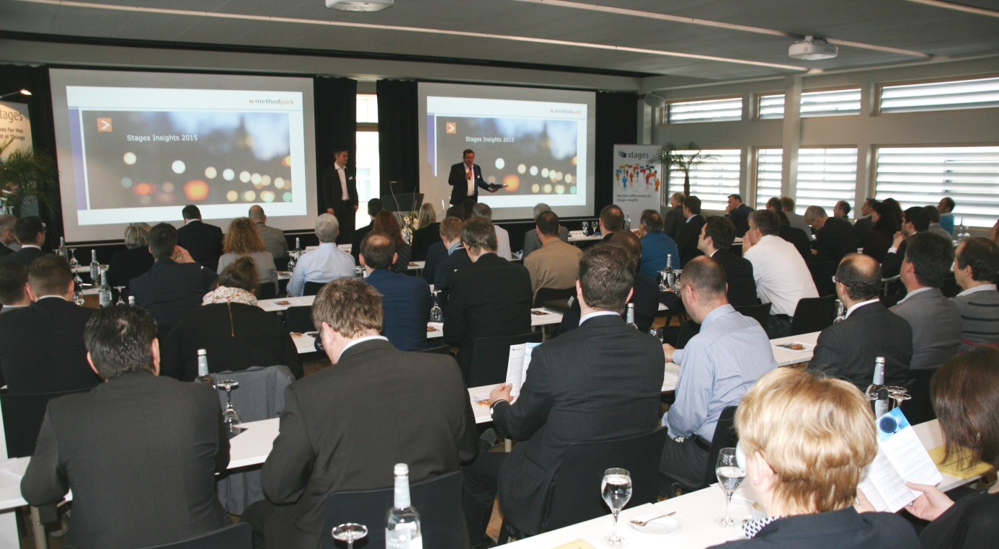
Bild: Mehr als 100 Teilnehmer waren der Einladung zu Stages Insights 2015 gefolgt.

